DE ENLACES (19)
Inventar un enunciado que se corresponda con varias preguntas dadas.
Observa los precios de esta juguetería
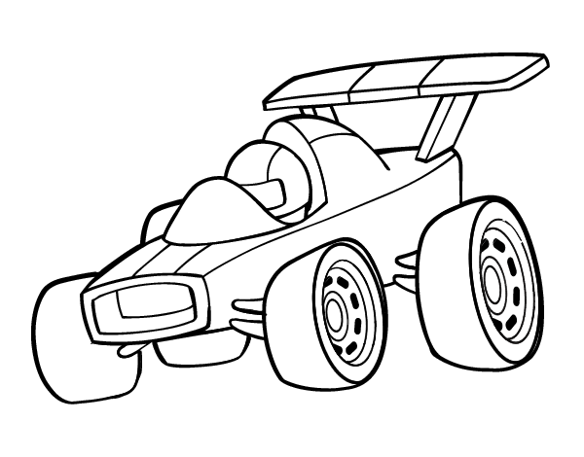
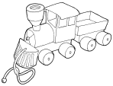

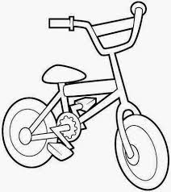
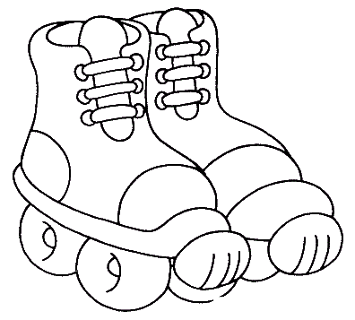
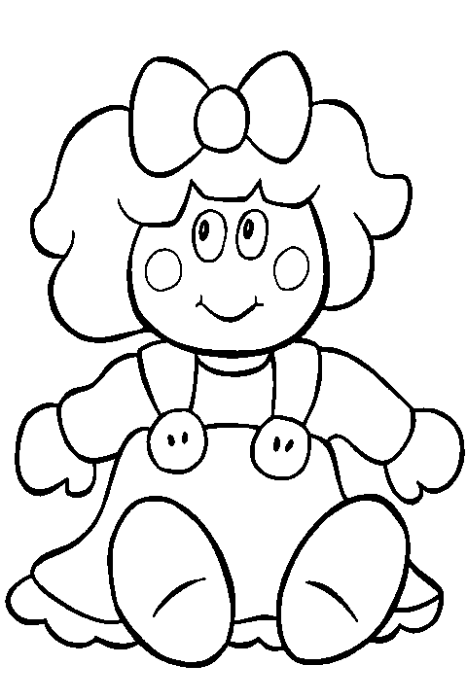
34€ 73€ 9€ 42€

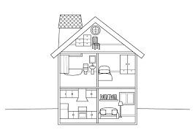
16€ 30 €
96€

Mi abuela me ha regalado 55€ por mi cumpleaños y quiero ver qué es lo que puedo comprarme de esta juguetería.
- De todos estos juguetes, ¿cuál es el más caro?____________________
- ¿Y el más barato? _______________________________________
- Si me compro el tren eléctrico y los patines, ¿cuánto dinero me gasto?
____________________ ¿cuánto me sobra? __________________

- Si quiero comprarme el coche eléctrico y los patines ¿tengo dinero suficiente? ____________ ¿cuánto dinero me falta?______________

- ¿Cuánto dinero tengo que ahorrar para poder comprarme la bicicleta?
______________________________________
- Yo quiero comprarme el coche y mi amigo Marcos el tren eléctrico. ¿Cuánto dinero nos gastamos entre los dos? ____________________

